Практическая работа по теме: Создаем простую анимацию (эффект блеска «Glitter») средствами графического редактора Gimp

Эффект Glitter – это микроскопические кристаллы отражают свет и создают на поверхности необычный̆ и изысканный̆ декоративный̆ эффект блеска.
- Запуск программы
- Импорт изображения из папки Образцы изображений Файл- Открыть и выбрать нужное фото
- С помощью инструмента Быстрое выделение выделить необходимую область
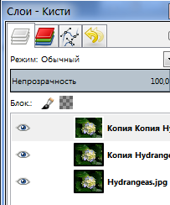
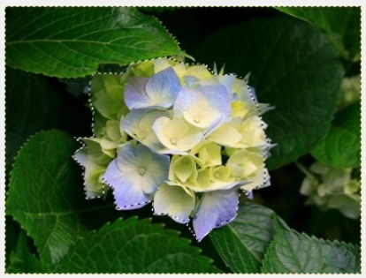
- После выделения объектов, заходим на вкладку Слои и делаем две копии слоя Фон, используя для этого кнопку Создать копию слоя

- Переходим на слой с нашим рисунком.
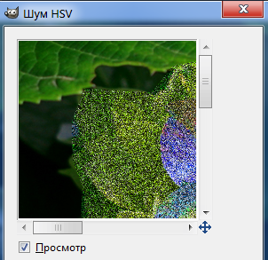
Заходим в главном меню в Фильтры-ШУМ-Шум HSV и выставляем параметры как на рисунке.
В зависимости от картинки эти параметры можно менять.
- Переходим к слою Копия ….. и выбираем меню Фильтры -Повторить с настройкой Шум HSV.
Меняем значение яркости на 73 и значение насыщенности на 133.
- Затем переходим на слой Копия Копия….. выбираем меню Фильтры -Повторить с настройкой Шум HSV необходимо изменить настройки с такими параметрами : яркость 74, насыщенность 134.
- Просмотрим полученный ролик, выполнив команду:Фильтры-Анимация-Воспроизведение.
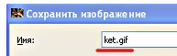
- Подготовка к сохранению файла. Это делается так:Фильтры - Анимация - Оптимизация (для GIF).
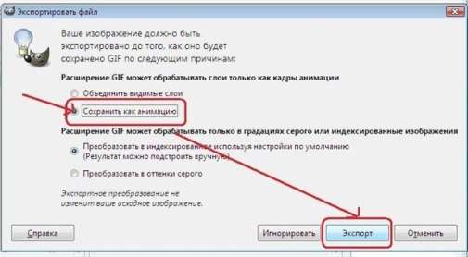
- Выполнить сохранение анимации через команду: Файл – Экспортировать в диалоговом окне Экспортировать файл в строке имя указать имя файла с указанием расширения gif
Далее выполним экспорт картинки и поставим галочку напротив
Сохранить как анимацию - Экспорт

Практическая работа по теме: Создаем простую анимацию («мерцающие огоньки») средствами графического редактора Gimp
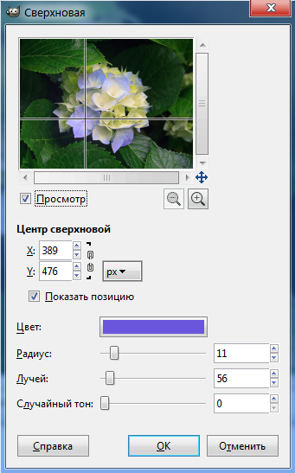
1. Откройте любое изображение
2. Сделайте две копии слоя (должно быть три слоя)
3. Работаем только с активным слоем …….
Далее выполним команду Фильтры–Свет и Тень- Сверхновая , откроется диалоговое окно Сверхновая с помощью прицела укажем место для блика и установим параметры как на рисунке.
4. Что бы выполнить больше бликов на изображении необходимо повторить команду Фильтры – Свет и Тень- Сверхновая поочередно со всеми слоями, указав место блика нужно сменить цвет блика при желании можно поменять радиус.
5. Просмотрим полученный ролик, выполнив команду Фильтры-Анимация-Воспроизведение.
6. Сохраняем нашу картинку в формате gif

